תוסף עיצוב תורני לוורד
גרסה מס' 8
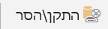
מאת: pcinfogmach@gmail.com ממתמחים טופ
כדי להתקין או להסיר תוסף זה לחץ על מקש ההתקנה
בתוך הכרטיסייה החדשה "עיצוב ספרי קודש".
אם יש בידכם גרסה ישנה וברצונכם לעדכן לגרסה החדשה יש להסיר את הגרסה הישנה על ידי הלחצן הנ"ל ואז להתקין את החדשה.
אם התוסף או חלקים ממנו לא עובדים ייתכן שהוא נחסם אוטומטית במחשב שלכם. יש להסיר ממנו את החסימה כלהלן: יש לסגור קובץ זה, ללחוץ לחיצה ימנית על הקובץ, ולבחור ב'אפשרויות', בתחתית חלונית האפשרויות יש להסיר את החסימה מהקובץ.
כמו"כ יש לוודא באפשרויות של וורד שהוא לא חוסם את פעולת התוסף תחת "מרכז יחסי האמון > הגדרות מרכז יחסי האמון" יש לסמן ולאשר את כל האפשרויות.
הוראות חשובות:
שים לב! לפני כל עיצוב מומלץ לשמור עותק של המסמך. העיצובים בנויים על אלתורים ואינם פקודות מובנות של וורד.
שים לב! במסמכים ארוכים בוורד הרצת הפקודות עלולה לקחת זמן, לפעמים יהיה כתוב גם שהתוכנה לא מגיבה) יש להמתין בסבלנות עד גמר ההרצה. – במסמכים ארוכים מאוד מומלץ פשוט להחיל את הפקודות על חלקים מהמסמך ולא הכל ביחד.
במסמכים ארוכים מומלץ להשתמש עם הפקודות המסומנות ( - ישן).
שים לב! רוב הלחצנים הם לחצנים משולבים כלומר לחצן ראשי ותפריט מתחתיו.
שים לב! ברוב הלחצנים יש לסמן את הפיסקאות שברצונכם לעצב, כדי לעצב את כל המסמך יש לסמן את כל המסמך (Cntrl + A).
לגבי זכויות יוצרים - התוסף הוא חינמי וניתן להעבירו הלאה באופן פרטי. אם ברצונכם
לפרסם את התוסף לרבים אבקש שבמקום זאת תפרסמו קישור זה.
כמו"כ הרשות נתונה לכל מי שירצה להוסיף על התוסף ולשנותו (יש הוראות לכך בקישור הנ"ל), רק אבקש שתפרסמו את השינויים שלכם במיקום הנ"ל.

הוראות איך להתקין את התוסף למי שחסום לו

1. הפתרון הפשוט
לחץ לחיצה ימנית על הקובץ ופתח את מאפיינים
במאפיינים אם קיימת חסימה יש להסירה
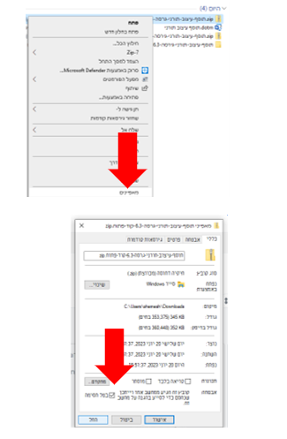

2. שינוי הגדרות וורד
היכנס לוורד
תחת קובץ > אפשרויות > מרכז יחסי האמון
לחץ על הגדרות מרכז יחסי האמון
ואפשר את "תן אמון בגישהלמודל האובייקטים של פרוייקט vba"
ואת "הפוך את כל פקודות המאקרו לזמינות"
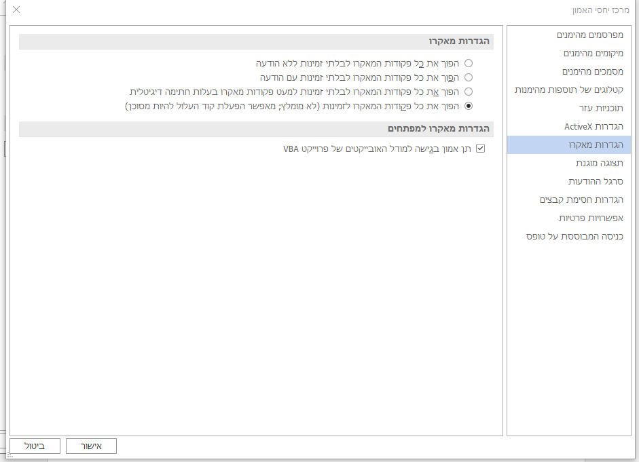

3. שינוי הגדרות איזור מערכת
יש לשנות את אזור המערכת אל עברית ישראל
ולוודא שהתיבה עבור utf-8 איננה מסומנת
